Universidade Federal de Minas Gerais
Disciplina: Matemática Discreta
Professor: Antônio Alfredo Ferreira Loureiro
Aluna: Lorena Mendes Peixoto

Documentação

- Análise 1
A lógica desse programa se baseia na lógica de um relógio digital, em que são feitas comparações e as posições de memória são incrementadas com base no tamanho escolhido pelo usuário.
No caso de um relógio, que possui o formato _ _ : _ _ : _ _ , as comparações feitas seguem um padrão no qual os valores nunca atingem 24 para as horas, 60 para os minutos ou 60 para os segundos. No caso da permutação com repetição, nenhum dos valores atinge um valor superior ao informado pelo usuário (aqui, chamamos esse valor de n), e este deve estar entre 1 e 20. O relógio tem um tamanho de 6 posições em um vetor (desconsiderando as posições necessárias para os dois pontos), e, na permutação, o tamanho é definido dinamicamente pelo usuário (o chamamos de r), podendo variar de 2 a 10.
Antes de implementar esse programa, montei o seguinte fluxograma:

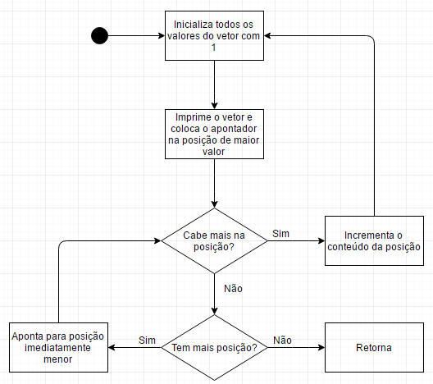
análise1

Aqui, a ideia principal é apontar para a posição mais à direita até atingir seu máximo (r) e, assim, apontar para a posição imediatamente à esquerda e incrementá-la, resetando o valor da última posição e refazendo esse procedimento de modo a ir desde o valor inicial (definido como 1111...1, sendo n 1’s) até o final (rrrr...r, com n r’s), imprimindo a cada mudança feita no vetor.
Utilizei, na implementação, um vetor, um ponteiro para percorrê-lo, alocação dinâmica de memória para definir seu tamanho e ferramentas de comparação e loop. Para limitar as entradas a valores permitidos no range da especificação, utilizei a estrutura do...while, mantendo a solicitação de entrada enquanto o usuário não digitar a correta. Utilizei funções void e tipos inteiros de dados. A escolha foi feita considerando a utilização de apenas valores inteiros no processo.

- Análise 2
A lógica desse programa se assemelha consideravelmente à do programa anterior. De forma análoga, utiliza a lógica do relógio digital e possui as mesmas especificações de entradas, bem como os mesmos tipos de dados e de funções. O que difere os programas é o fato de que este restringe as impressões de cadas sequência, não permitindo imprimir aquelas que possuem números iguais em uma mesma. Para isso, criei uma função chamada verificaPermutacao(), que é chamada no lugar da função imprimePermutacao() e, por meio de uma lógica de comparações – esta utiliza dois ponteiros para comparar todos os elementos do vetor e ver se há iguais – , a função para imprimir é chamada ou não. Antes de implementar esse programa, montei os seguintes fluxogramas:
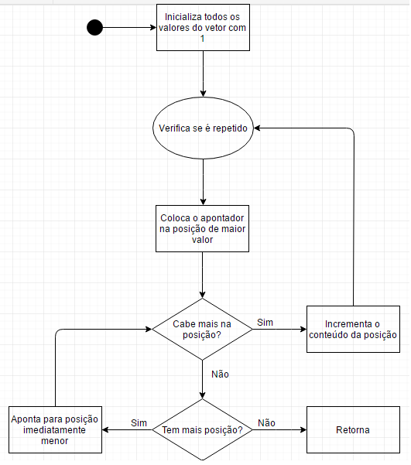
análise2_main

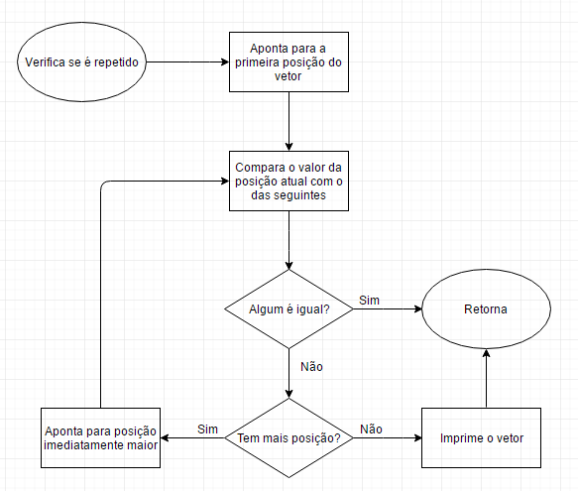
análise2_verificação
Como é possível perceber, o primeiro fluxograma (análise2_main) é similar ao do programa anterior, mas este possui uma rotina de verificar antes de imprimir, rotina que é mostrada no segundo fluxograma (análise2_verificação)..

- Análise 3
Para a lógica desse programa, utilizei um algoritmo similar ao dos primeiros, mudando apenas a lógica de verificação antes de imprimir as combinações. Enquanto o segundo programa, por exemplo, verificava se havia valores iguais no vetor e imprimia na situação oposta, esse verifica se os valores, a partir da posição mais à direita, são maiores ou iguais aos imediatamente anteriores. Em caso positivo, a sequência é impressa na tela. Do contrário, a função retorna e volta a gerar as sequências.
A seguir, os fluxogramas utilizados para montar o algoritmo:
Como é possível perceber, o algoritmo é o mesmo utilizado no programa de Permutação sem Repetição, de forma que a única alteração é no algoritmo de verificação das combinações.

